GD1997 | 346 500 € H.A.I.  Honoraires d'Agence Inclus à la charge de l'acquéreur : 0  Soit 330 000 € Honoraires d'Agence exclus

Détails |  | SECTEUR SARLAT - Spacieuse maison de plain-pied sur 3008 m²  Région SARLAT
SITUATION DU BIEN:  - Village  REZ DE CHAUSSÉE:  - Buanderie 13,5 m²  - Bureau ou chambre de 12 m²  - Cellier 9 m²  - 3 Chambres 2 x 11 m², 1 x 16,5 m²  - Cuisine  - Dégagement 5,9 m²  - Dressing 5 m²  - Hall d'entrée 3 m² avec placards  - 2 Salons 19 m² et 24 m² avec poêle  - Salle à manger 34 m² incluant espace cuisine  - Salle de bains 9,8 m² (bain douche Wc)  - Salle d'eau 7 m² avec WC (Sani-broyeur)  - Terrasse terrasse couverte 17 m² + 20 m² terrasse dallée  - Vestiaire  - WC 2,5 m² avec lave mains  DÉPENDANCES:  - Atelier Indépendant 43 m²  DPE:  - Consommation énergétique (en énergie primaire): 132 KWHep/m²an C  - Emission de gaz à effet de serre: 16 Kgco2/m²an C  - Date de réalisation DPE (jj/mm/aaaa) 06/10/2023  CHAUFFAGE:  - bois poêle  - CC Gaz  EQUIPEMENTS DIVERS:  - Adoucisseur d'eau  - Double vitrage  - Fosse septique  FENÊTRES:  - Double vitrage  IMMEUBLE:  - RDC_B  - RDC_C  - 2ème étage_C  SERVICES:  - Calme  - Commerces de proximité  - Dépendance grand atelier indépendant  - Plain-pied  TERRAIN:  - Allée privée  - Arboré  TOITURE:  - Tuiles  VUE:  - Vue sur jardin  OPTIONS WEB:  - Nouveauté  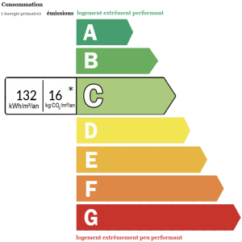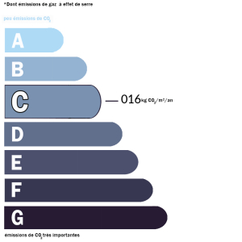 |  | SECTEUR SARLAT - En hauteur dans un quartier résidentiel calme, bien implantée sur un beau terrain arboré et fleuri de 3008 m², cette spacieuse Maison contemporaine idéalement agencée de plain-pied distribue 180 m² habitables lumineux et fonctionnels dont bel espace séjour, 3 chambres et bureau, 2 agréables salons. Atelier indépendant. Proche d'un village avec commerces de proximité.  La Maison.  Hall d'entrée de 3 m² avec placards vestiaire, salle à manger de 34 m² incluant espace cuisine, 2 salons de 19 m² et 24 m² avec poêle, dégagement de 5,9 m², 3 chambres de 2 x 11 m², 1 x 16,5 m² (accès direct jardin), dressing de 5 m², bureau ou chambre de 12 m², wc de 2,5 m² avec lave-mains, salle d'eau de 7 m² avec wc (sani-broyeur), salle de bains de 9,8 m² (bain douche wc), cellier de 9 m², buanderie de 13,9 m², terrasse couverte de 17 m² + 20 m² - terrasse dallée.  Atelier Indépendant de 43 m².  Chauffage au gaz (et électrique au sol pour l'extension chambre salle de bains) + bois (poêle). Fosse septique. Double vitrage. Adoucisseur d'eau.  Les informations sur les risques auquel ce bien est exposé sont disponibles sur le site Géorisques www.georisques.gouv.fr  Surface habitable : 180 m² Surface terrain : 3008 m² Nombre de chambres : 3 Surface du séjour : 34 m²  Etat : Bon Année de construction : 2000 Style : Traditionnel Taxe Fonc. : Chauffage : Gaz

PLEIN SUD  l'agence immo  2 place Doussot - 46200 SOUILLAC  www.pleinsudimmo.fr  contact@pleinsudimmo.fr - 06 24 22 26 21  Rcs Cahors 807 882 477 Carte pro n° PCI 4601 2018 000 023 899 délivrée par la CCI du Lot |  |  | 
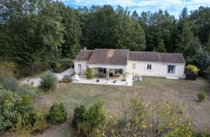 |  | 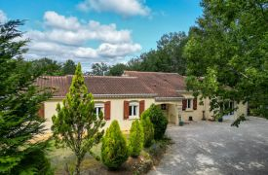
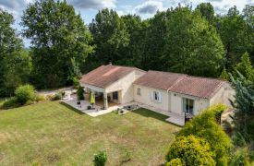 |  | 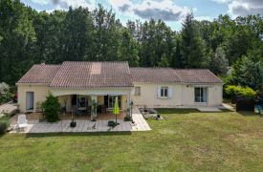
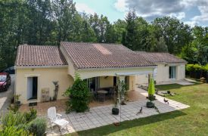 |  | 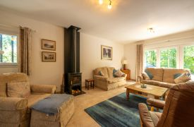
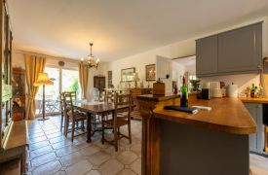 |  | 